**Прокулевич Марьяна Леонова (Prokulewiczowna Maryana)**

11 марта 1806 г – крещение (НИАБ 937-4-32, лист 13, №6/1806-р).

**НИАБ 937-4-32:** Лист 13. **Метрическая запись №6/1806-р.**

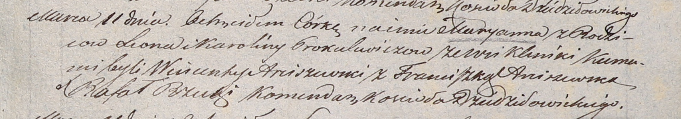

Дедиловичский костел Наисвятейшего Сердца Иисуса. 11 марта 1806 года. Метрическая запись о крещении.

Prokulewiczowna Maryanna – дочь родителей с деревни Клинники.

Prokulewicz Leon – отец.

Prokulewiczowa Karolina – мать.

Arciszewski Wincenty – крестный отец.

Arciszewska Franciszka – крестная мать.

Rzucki Rafal – ксёндз, комендант Дедиловичский.